**Режим дня школьника**

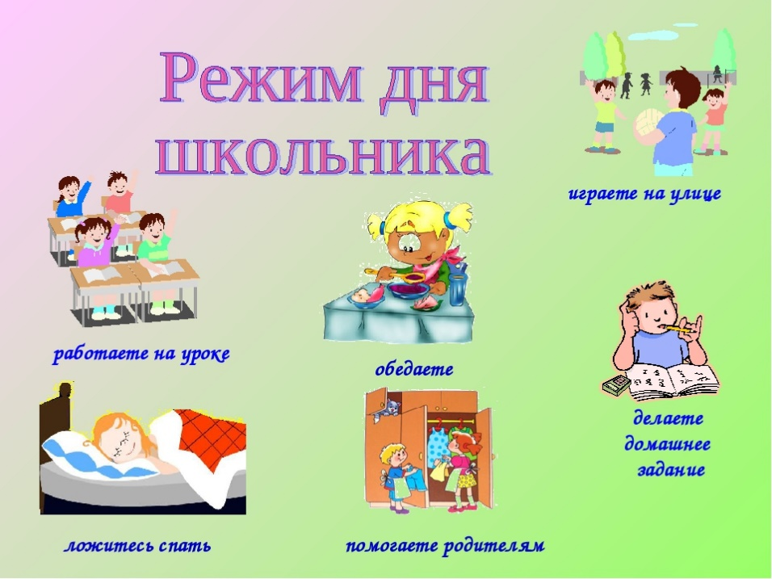Режим дня школьника-первоклассника — это основа основ. Первый класс для многих ребят становится настоящей проверкой на прочность: появляются новые обязанности, необходимо слушаться учителя и выполнять его задания, пропускать через себя огромное количество новой информации, сосредоточиваться на уроках, проявлять самостоятельность и быть ответственным.

Режим дня первоклассника для родителей помогает структурировать время ребенка, избавить его от лишнего напряжения и выделить время на отдых.

**Как режим дня влияет на успеваемость ребёнка**

Режим дня ребёнка-первоклассника — это не список постулатов, которых нужно догматично придерживаться, и это важно понимать и самому первокласснику, и родителям. Ребёнок идёт в 1 класс, и режим дня первоклассника — это расписание, которое позволяет чередовать учёбу, отдых и другие задачи, чтобы облегчить адаптацию к школе.

Первоклашки находятся в том возрасте, когда эмоции бьют через край, и может возникать эмоциональная неустойчивость, часто связанная именно с перегрузками. А это ведёт к возникновению хронической усталости, быстрой утомляемости, рассеянности, сниженной концентрации внимания, ошибкам в учёбе.

Сбалансировать нагрузки в течение дня позволяет режим, он приучает организм ребёнка к определённому распорядку, и первоклассник становится более стрессоустойчивым. Правильное распределение нагрузки помогает больше успевать и лучше усваивать материал, и тогда ребёнок лучше учится и не теряет мотивацию.

**Как составить режим дня для первоклассника**

Режим дня первоклассника во многом зависит от расписания школьных занятий. При очном обучении в школе занятия, как правило, начинаются в 8:00 и заканчиваются тоже в фиксированное время. На семейном обучении можно составить более гибкий график, в котором будут учтены особенности ребёнка и время его пиковой активности.

Однако есть образец режима дня первоклассника и общие рекомендации, которые помогут родителям выстроить правильный режим дня ребёнка, независимо от формы обучения.

Вот каким может быть распорядок дня первоклассника при очном обучении.

### **Правило 1. Подъём должен быть не позже, чем за час до начала занятий**

Это позволит настроиться на учёбу. Старайтесь заложить несколько минут дополнительного времени, чтобы ребёнок не в спешке бежал в школу или не кидался к монитору компьютера, не успев собраться после подъёма.

### **Правило 2. Уделите внимание качественному сну ребёнка**

Для первоклассников продолжительность сна должна быть не менее 10 часов, поэтому отсчитайте это количество от времени подъёма и следите за тем, чтобы ребёнок каждый день ложился спать в одно и то же время.

### **Правило 3. Включите в режим дня зарядку**

Это поможет организму ребёнка проснуться и подготовит его к физическим и умственным нагрузкам в течение дня. Также рекомендуем добавить в режим дня прогулки и занятия спортом или простые упражнения. Для того чтобы мозг насытился кислородом, необходимо проводить на улице не менее часа в день.

### **Правило 4. Старайтесь чередовать умственные и физические нагрузки с отдыхом**

Например, с прогулками и играми, чтобы у малыша было время восстановить силы. Не перегружайте ребёнка дополнительными кружками и занятиями, следите за тем, чтобы у него оставалось достаточно времени для полноценного отдыха.

### **Правило 5. Учитывайте биологические часы ребёнка**

Считается, что пик активности у первоклашек приходится на период с 16.00 до 18.00, а после этого наступает спад. Выполнение заданий, требующих умственной нагрузки, отработку навыков чтения и письма можно оставить на это время, а вечером уделить внимание отдыху, общению в семье, развивающим мероприятиям или кружкам.

### **Правило 6. Следите за тем, чтобы ребёнок питался пять раз в день**

Именно такое количество приёмов пищи рекомендуется для первоклассников: завтрак, второй завтрак, обед, полдник, ужин. Включайте в меню больше овощей и фруктов и старайтесь снизить количество жареной и острой еды.

### **Правило 7. Приучайте ребёнка к самостоятельности**

Пусть он не только привыкает к выполнению заданий по учёбе, но и сам с вечера готовит рюкзак на следующий день. Для этого можно прикрепить на специальную доску листочки на магнитах, на которых будет написано то, что нужно положить в рюкзак.

## Как приучить первоклассника к режиму дня

Если вы не придерживались режима дня до школы, потребуются некоторые усилия, чтобы приучить ребёнка к нему.

Для начала составьте иллюстрированный распорядок дня вместе с ребёнком, проговорив все важные дела, которые ему необходимо сделать в течение следующего дня. Советуйтесь с ним, так он почувствует свою причастность и значимость.

Важно не давить на ребёнка, а постепенно «погружать» его в жизнь по режиму. И конечно же, запастись терпением, если маленький школьник начнёт протестовать.

Старайтесь сделать режим дня гибким, подстраивая его под изменяющиеся потребности ребёнка и его индивидуальные особенности. Установите рамки для выполнения самых важных дел и строгий график отхода ко сну, в остальном позвольте ребёнку распределять своё время самостоятельно.

И главное — хвалите ребёнка, если он справляется с режимом дня, обсуждайте вместе успехи и планируйте новые дела.

Для привыкания первоклассника к режиму дня может потребоваться от пары недель до нескольких месяцев. Старайтесь помогать ребёнку и не оказывать на него давление, так ему будет проще приспособиться к режиму дня и адаптироваться к школьной нагрузке.